关于2012届成教毕业生信息核对的
通 知
各位12届成教毕业生：
教育部规定，凡未到学信网进行信息确认操作的同学，其毕业信息将不予以上网公布。为确保我院2012年成教毕业生毕业信息能够顺利进入学信网，现就信息核对相关事项通知如下：
1、截止时间：2012年5月7日
2、核对内容：个人信息（姓名、身份证、专业）、毕业图像。
3、登录网址：学信网http://www.chsi.com.cn/
4、如在核对中发现图像或信息有误，请及时联系原班主任或继续教育学院（0731-58213874 0731-58213884），在规定时间内不联系者，视为默认信息无误，所致后果自负。
5、尚未采集图像的毕业生，请记下自己的学号和学校代码（湘潭职业技术学院 12846），速到当地新华图片社进行毕业摄像。
6、对口上线的12届成教毕业生，如不需要成教毕业证，请联系继续教育学院。
以上事项非常重要，务请按时完成！

继续教育学院
2012-4-24
附件一：

步骤如下：
1.访问http://www.chsi.com.cn/，点击“学历图像校对”。
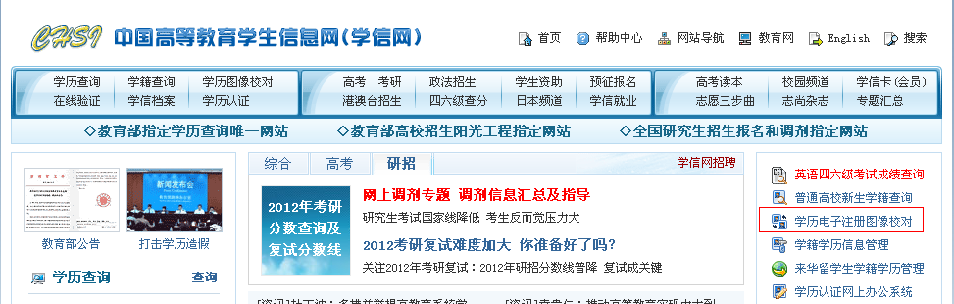
2. 按提示要求“注册学信网账号”。
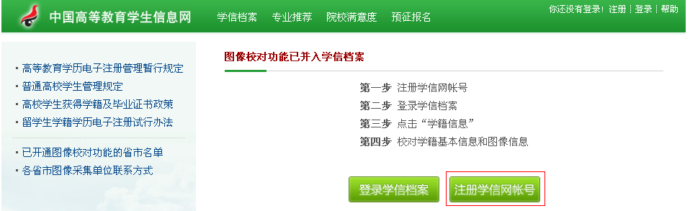
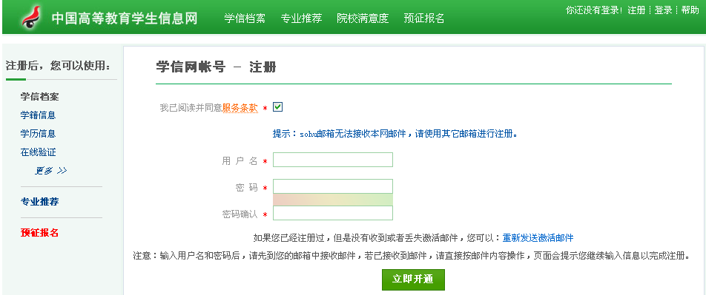
3.点击“登陆学信档案”，使用注册的账号。
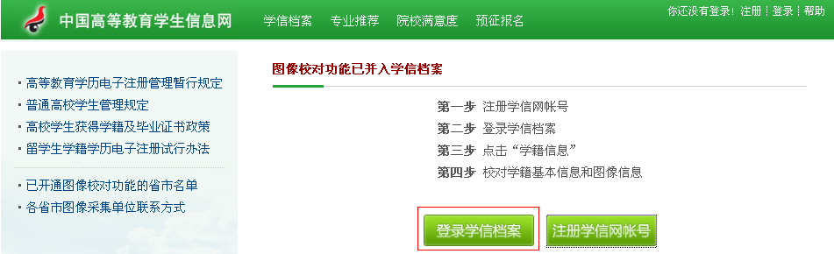
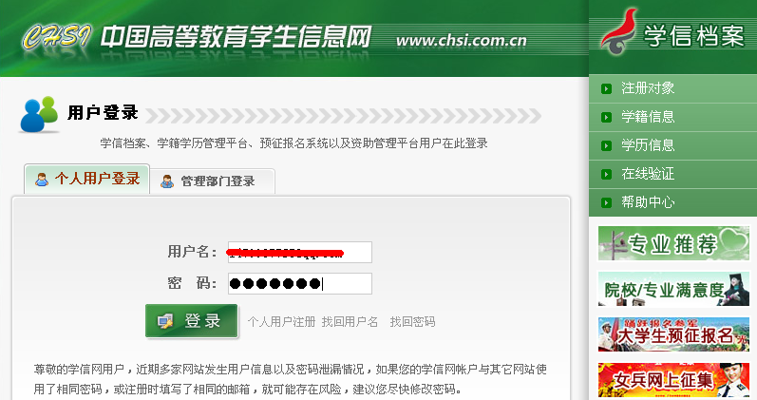
4.点击“图像校对”，进行毕业图像校对并确认。
